DELO NA DOMU - 8.r. – ŠZZ

Učna ura št.: 23
Tematski sklop: Košarka
Metodična enota: Dvokorak in met na koš
Cilj: Obvladati koš. dvokorak ter met na koš (teorija)
Stopnja učnega procesa: Ponavljanje
……………………………………………………………

Na koš lahko mečemo na več načinov, ki smo jih že obdelali pri prejšnjih urah. Danes pa bomo teoretično obdelali dvokorak in met na koš oziroma met iz gibanja z enonožnim odrivom.
Mečemo lahko na tri načine.
Z eno roko iznad glave, s polaganjem in s polhorogom.
Dvokorak uporabljamo pri protinapadu in prodoru pod koš, kadar prehitimo obrambo. Dvokorak se izvaja iz gibanja z enonožnim odrivom. Takrat zadnjič odbijemo žogo od tal in jo primemo z obema rokama. Naredimo še dva koraka, s katerima se čimbolj približamo košu, se odrinemo z odrivno nogo in mečemo na koš na tri načine.
Met z eno roko iznad glave je enak skok metu, le da ga izvajamo z enonožnim odrivom. Uporabljamo ga, kadar se nahajamo v bližini koša. Mečemo lahko neposredno ali pa z odbojem od table.
Met s polaganjem uporabljamo, ko mečemo na koš izpod koša. Kadar mečemo na koš z desno roko, prenesemo (v trenutku odriva z levo nogo) žogo na prste in dlan desne roke (prsti morajo biti usmerjeni proti košu) in jo pričnemo iztegovati proti košu. Izmet izvedemo z iztegovanjem roke v komolcu in gibom iz zapestja. Leva roka sledi gibanje le začetni del poti. Na koš lahko mečemo neposredno, tako da žogo položimo v koš ali pa z odbojem od table.
Met s polhorogom koristimo, kadar mečemo izpod koša s strani. Izvajamo ga tako, da prenesemo žogo nad glavo ob ramenu. Mečemo lahko z odbojem od table ali pa neposredno.

IZVOR IN RAZVOJ KOŠARKE

Košarko (angleško basketball) je za svoje študente leta 1891 izumil James Naismith, profesor ameriške univerze Springfield. Košari za breskve je dal pritrditi na stojali, v katera so metali žogo. Ker pa je bilo prenaporno pobirati žoge iz košar, je profesor odstranil dna. Sedaj je žoga padala skoznje in rojena je bila temeljna zamisel današnje košarke.
Praobliko košarke bi naj igrali že Inki, Maji in Azteki, kot kraljevsko igro.
Že leta 1897 so v Ameriki prvič igrali za "svetovno prvenstvo", leta 1904 pa so košarko predstavili tudi na olimpijskih igrah v St. Louisu. Košarka je olimpijski šport od leta 1936, svetovna prvenstva igrajo moški od leta 1950, ženske pa od leta 1952

MET NA KOŠ Z ENO ROKO
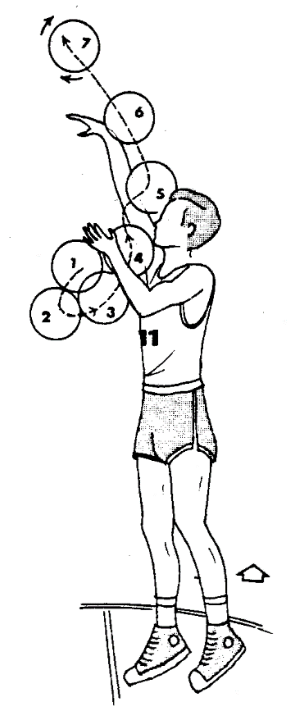

POLOŽAJ ZA IZMET
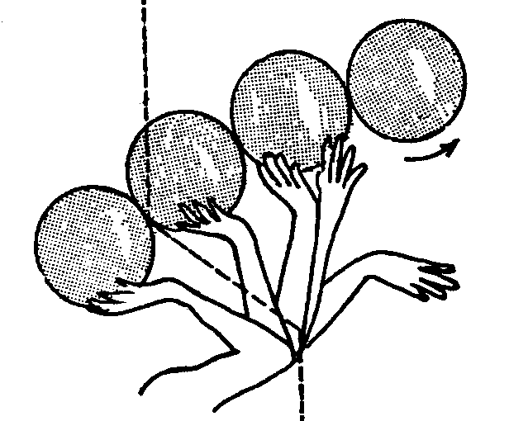

SKOK MET
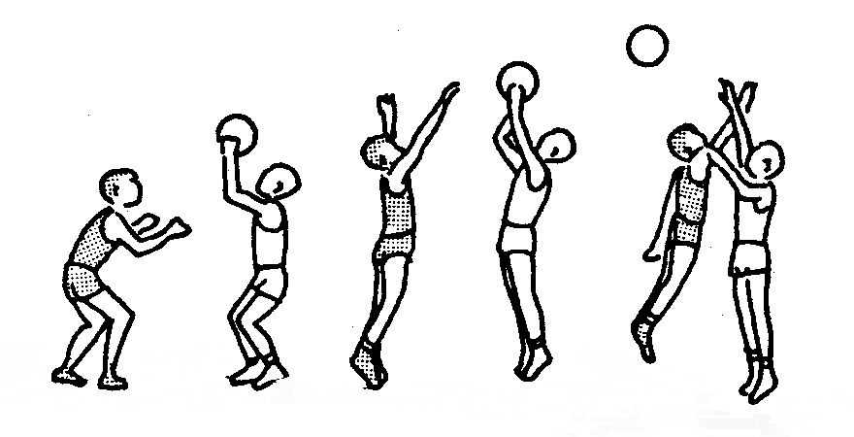

MET NA KOŠ Z ENO ROKO IZNAD GLAVE
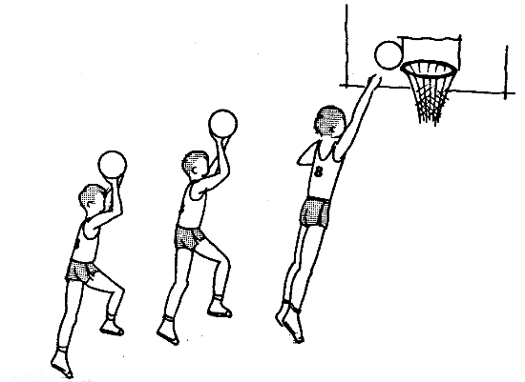

POLAGANJE ŽOGE
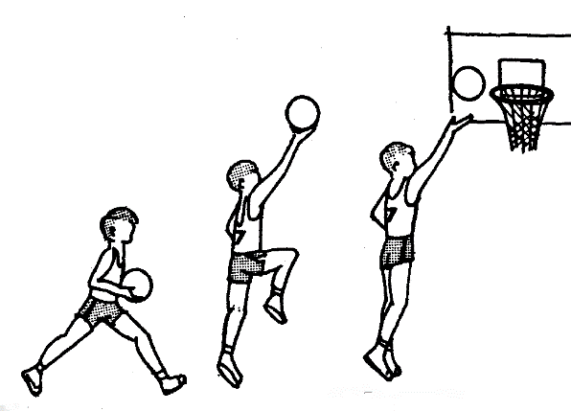

POLHOROG
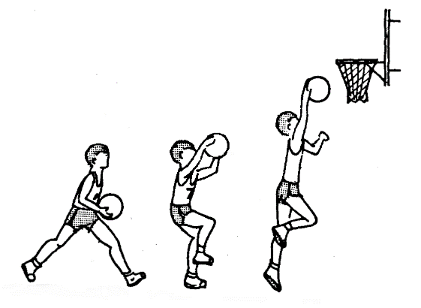

MET PREKO GLAVE – HOROG
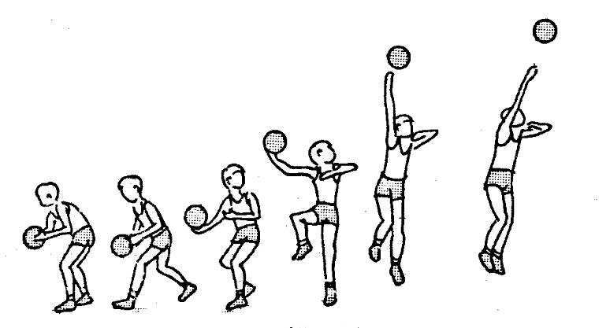

POZORNO PREBERI IN UPOŠTEVAJ !

Nekaj navodil za dobro telesno in duševno počutje, ter praktičen del vadbe sem vam poslal že v naši prvi (včerajšnji) uri.
Ne zdi se mi smiselno, da vam jih vedno znova pošiljam.
V kolikor vas zanima, si poglejte za nazaj.
Torej gre za zadeve, ki jih lahko vsakodnevno uporabljate (sprehod, tek, gimnastične vaje, vaje za moč, spretnost).
Pazite samo, da ne pretiravate s količino in jo lahko postopoma zvišujte do tiste mere, ko je vaše počutje še dobro.

Pridno vadite, bodite športno aktivni, pa ne pozabite na ta rek:

ZDRAV DUH V ZDRAVEM TELESU

…………………OSTANITE ZDRAVI………………………………

